РОССИЙСКОЙ ФЕДЕРАЦИИ
ФЕДЕРАЛЬНОЕ ГОСУДАРСТВЕННОЕ БЮДЖЕТНОЕ ОБРАЗОВАТЕЛЬНОЕ УЧРЕЖДЕНИЕ ВЫСШЕГО ОБРАЗОВАНИЯ

«БЕЛГОРОДСКИЙ ГОСУДАРСТВЕННЫЙ
ТЕХНОЛОГИЧЕСКИЙ УНИВЕРСИТЕТ им. В. Г. ШУХОВА»
(БГТУ им. В.Г. Шухова)

Кафедра программного обеспечения вычислительной техники и автоматизированных систем

Лабораторная работа №4.2
по дисциплине: Дискретная математика
тема: «Циклы»

Выполнил: ст. группы ПВ-211
Чувилко Илья Романович

Проверили:
Рязанов Юрий Дмитриевич
Бондаренко Татьяна Владимировна

Белгород 2022 г.
Цель работы: изучить разновидности циклов в графах, научиться генерировать случайные графы, определять их принадлежность к множеству эйлеровых и гамильтоновых графов, находить все эйлеровы и гамильтоновы циклы в графах.

Задания

№1. Разработать и реализовать алгоритм генерации случайного графа, содержащего n вершин и m ребер.

№2. Написать программу, которая: а) в течение десяти секунд генерирует случайные графы, содержащие n вершин и m ребер; б) для каждого полученного графа определяет, является ли он эйлеровым или гамильтоновым; в) подсчитывает общее количество сгенерированных графов и количество графов каждого типа.

Код программы:
#include "iostream"
#include <vector>
#include <set>
#include <map>
#include <algorithm>
#include <ctime>
#include <random>
#include <chrono>
using namespace std;
using GraphRow = vector<bool>;
using Graph = set<GraphRow>;
bool isExist(const vector<int> &adjacencyVector, const int &value) {
for (auto &adjacency: adjacencyVector)
if (adjacency == value)
return true;
return false;
}
void _generateGraph(Graph &graph, const size_t &verticesNumber, const size_t
&edgesNumber) {
if (edgesNumber > (verticesNumber * (verticesNumber - 1) / 2)) {
std::cerr << "Unable to build a graph with the specified number of vertices and edges\n";
exit(1);
}
srand(time(0));
set<int> randVertex;
vector<int> initAdjacency;
for (int i = 0; i < verticesNumber; i++) {
int randValue = rand() % 1000;
if (randVertex.find(randValue) != randVertex.end()) {
i--;
} else {
randVertex.insert(randValue);
graph.insert({randValue, initAdjacency});
}
}
for (auto &value: randVertex) {
initAdjacency.push_back(value);
}
for (int i = 0; i < edgesNumber; i++) {
size_t randIndexFirstVertex = rand() % verticesNumber;
size_t randIndexSecondVertex = rand() % verticesNumber;
if ((randIndexFirstVertex != randIndexSecondVertex)
&& !isExist(graph.at(initAdjacency.at(randIndexFirstVertex)),
initAdjacency.at(randIndexSecondVertex))) {
graph.at(initAdjacency.at(randIndexFirstVertex)).push_back(initAdjacency.at(randIndexSecondVertex));
graph.at(initAdjacency.at(randIndexSecondVertex)).push_back(initAdjacency.at(
randIndexFirstVertex));
} else {
i--;
}
}
}
Graph generateGraph(const size_t &verticesNumber, const size_t &edgesNumber) {
Graph graph;
_generateGraph(graph, verticesNumber, edgesNumber);
return graph;
}
bool isEulerGraph(const Graph &graph) {
for (auto &x: graph)
if (x.second.size() % 2 == 1)
return false;
return true;
}
bool isHamiltonianGraph(const Graph &graph) {
if (graph.size() >= 3) {
for (auto &x: graph)
if (x.second.size() < (graph.size() / 2))
return false;
} else
return false;
return true;
}
void exercise(const size_t &verticesNumber) {
size_t maxEdgesNumber = verticesNumber * (verticesNumber - 1) / 2;
for (size_t i = verticesNumber; i <= maxEdgesNumber; i++) {
auto untilMoment{chrono::high_resolution_clock::now() + chrono::seconds(10)};
size_t hamiltonianCounter = 0;
size_t eulerCounter = 0;
size_t generalCounter = 0;
while (chrono::high_resolution_clock::now() < untilMoment) {
Graph graph = generateGraph(verticesNumber, i);
hamiltonianCounter += isHamiltonianGraph(graph);
eulerCounter += isEulerGraph(graph);
generalCounter++;
}
cout << "\tInformation about " << i << "-edges graph\n";
cout << "-Hamiltonian: " << hamiltonianCounter
<< "; Euler: " << eulerCounter
<< "; Total: " << generalCounter << '\n';
}
}
int main() {
exercise(8);
return 0;
}

№3. Выполнить программу при n = 8, 9, 10 и сделать выводы.

при n = 8
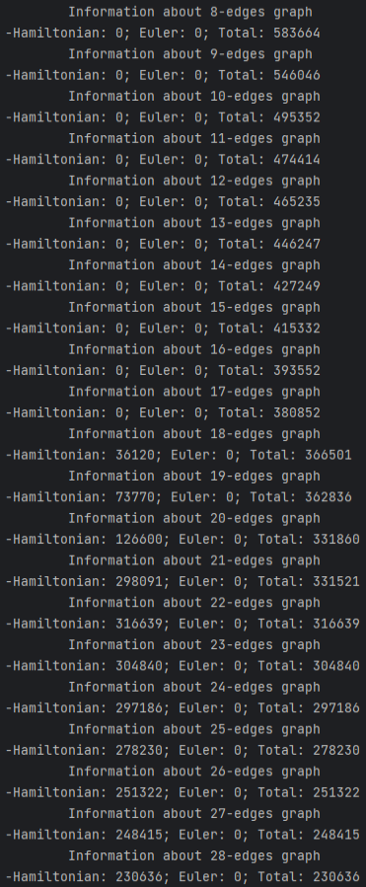

При n = 9:
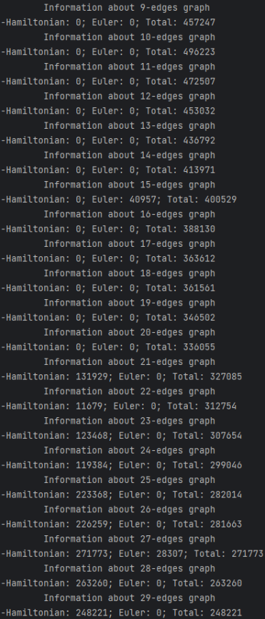

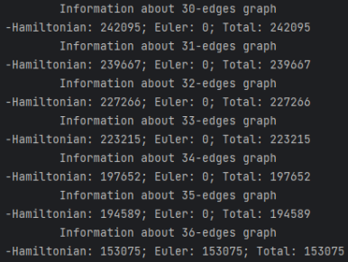

• при n = 10:
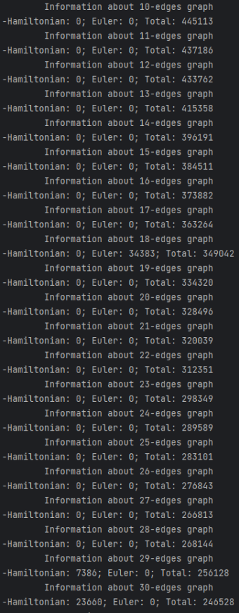

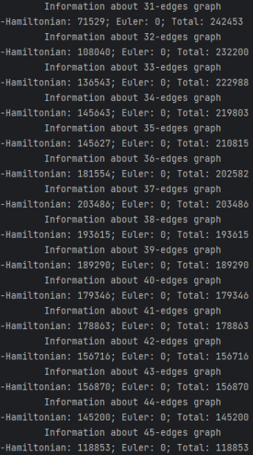

№4. Привести пример диаграммы графа, который является эйлеровым, но не гамильтоновым. Найти в нем все эйлеровы циклы.

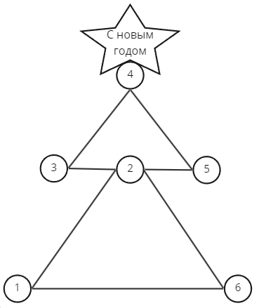

Все эйлеровы циклы:
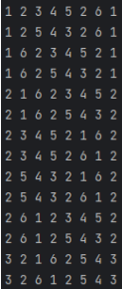
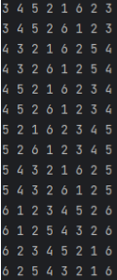

№5. Привести пример диаграммы графа, который является гамильтоновым, но не эйлеровым. Найти в нем все гамильтоновы циклы.
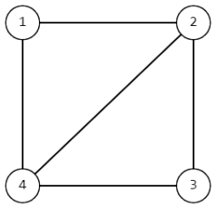

Все гамильтоновы циклы:
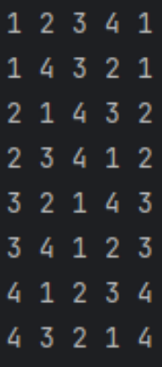

№6. Привести пример диаграммы графа, который является эйлеровым и гамильтоновым. Найти в нем все эйлеровы и гамильтоновы циклы.
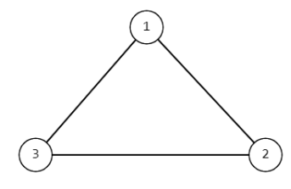

Все и гамильтоновы, и эйлеровы циклы:
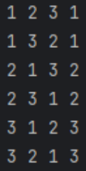

№7. Привести пример диаграммы графа, который не является ни эйлеровым, ни гамильтоновым
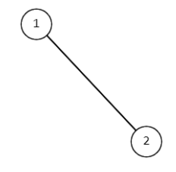

Вывод: в ходе лабораторной работы изучили разновидности циклов в графах, научились генерировать случайные графы, определять их принадлежность к множеству эйлеровых и гамильтоновых графов, находить все эйлеровы и гамильтоновы циклы в графах

